BADANIE ODBICIA ŚWIATŁA OD POWIERZCHNI DIELEKTRYKÓW

Wprowadzenie:
Fale elektromagnetyczne są to rozchodzące się w przestrzeni zaburzenia (odstępstwa od wartości średniej) pola elektromagnetycznego. Dla fali świetlnej wektory natężenia pola magnetycznego i elektrycznego są prostopadłe względem siebie i są zorientowane prostopadle do kierunku rozchodzenia się fali, gdyż jest ona falą poprzeczną. W ogólności wektory te jednak mogą się zmieniać w sposób przypadkowy, i w takim przypadku światło nazywamy niespolarzowanym. Jeżeli kierunek natężenia wektorów jest stały lub zmienia się w sposób ściśle określony, to falę nazywamy falą spolaryzowaną. Wyróżniamy polaryzację fal liniową, gdy kierunek natężenia pola elektrycznego i prostopadłego do niego pola magnetycznego jest stały, kołową i eliptyczną, kiedy wektory pola elektromagnetycznego obracają się wokół kierunku rozchodzenia się fali. Każdy stan polaryzacji światła można uzyskać jako złożenie dwóch fal spolaryzowanych liniowo w kierunkach wzajemnie prostopadłych o odpowiednio dobranej różnicy faz.
Do wytwarzania światła spolaryzowanego używamy polaryzatora, który przepuszcza światło tylko o określonym kierunku polaryzacji. Natężenie światła spolaryzowanego liniowo po przejściu przez analizator określa prawo Malusa. Zgodnie z nim 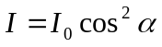, gdzie I₀ – natężenie światła padającego na analizator, α – kąt między płaszczyzną polaryzacji światła, a płaszczyzną polaryzacji analizatora.
Światło przechodzące między dwoma różnymi ośrodkami ulega odbiciu i załamaniu na granicy tych ośrodków. Kąt odbicia równy jest kątowi padania, a zależność między kątem załamania i kątem padania wyrażona jest prawem Snelliusa (prawem załamania światła): 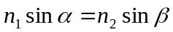, gdzie α to kąt padania, β to kąt załamania, a n₁,n₂ są współczynnikami załamania światła ośrodka pierwszego i drugiego..
Przy odbiciu od powierzchni dielektryka światło może być spolaryzowane liniowo w sposób szczególny, tak aby wektor natężenia pola elektrycznego drgał w płaszczyźnie padania (polaryzacja Π). Kąt, dla którego nie ma fali odbitej o polaryzacji Π, nazywamy kątem Brewstera. Dla tego kąta promień odbity jest prostopadły do promienia załamanego.
Jeśli światło przechodzi z ośrodka optycznie gęstszego do rzadszego, dla kątów padania większych od pewnego kąta granicznego występuje zjawisko całkowitego wewnętrznego odbicia
Wykonanie ćwiczenia:
Nasze ćwiczenie składało się z trzech części, z czego dwie z nich dotyczyły wyznaczania współczynnika załamania światła dielektryka. Za pierwszym razem posłużyła nam do tego wiedza o istnieniu kąta granicznego, za drugim razem użyliśmy wiedzy o kącie Brewstera.

Ćwiczenie 1.A:
Ustawiliśmy dielektryk wypukłą częścią skierowaną do źródła fal („lasera”) i obracaliśmy laserem dopóki wiązka załamana nie „zniknęła” tzn. kąt załamania światła nie wyniósł β≥90°.

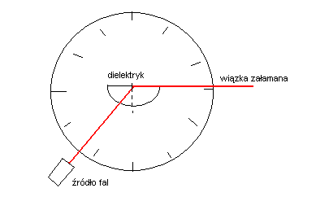
Korzystając z kątomierza, na którym leżał dielektryk wyznaczyliśmy kąt graniczny
α=45° ± 1°. Mając tę miarę wyznaczyliśmy n- współczynnik załamania światła z przekształcenia wzoru Snelliusa: n=1/sinα
n=1,414
Korzystając ze wzoru 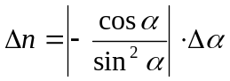 policzyliśmy wartość błędu i wyszedł on : Δn=0,039

Ćwiczenie 1.B:
Doświadczenie to jest podobne do poprzedniego, ale używamy w nim dwóch dodatkowych sprzętów – polaryzatora i detektora. Światło lasera po przejściu przez polaryzator pada na płaską część dielektryka, a po dobiciu od tej powierzchni pada na detektor. Przesuwając laser i detektor o odpowiednie kąty mierzymy napięcia dla odpowiedniego kąta padania. W pewnym momencie wiązka odbita prawie zniknęła, i to znaczyło że „znaleźliśmy się w pobliżu” kąta Brewstera. Gdyby nie było dostępu światła zewnętrznego i aparatura była doskonałej jakości prawdopodobnie zaobserwowalibyśmy (a właściwie to nie) całkowity zanik odbitego światła.

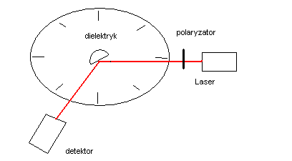
Uzyskany kąt Brewstera : 54° z błędem pomiaru 1° . Przekształcając wzór Snelliusa otrzymaliśmy wzór 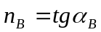 i wyznaczyliśmy współczynnik załamania 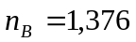. Wyznaczając błąd posłużyliśmy się wzorem : 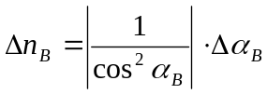 i uzyskaliśmy Δn_{b}= 0,024
Teraz przechodzimy do dalszej części związanej z kątem Brewstera : krzywa fotoprądu.
Błąd został policzony na podstawie wiedzy iż klasa sprzętu = 2,5 i dodaliśmy do tego błędu +1 na ostatniej liczbie znaczącej ze względu na niedokładność naszego odczytu.
Kąt | Natężenie I | Skala | Błąd pomiaru natężenia ΔI
54° | 12 | 30 µA | 1,75
56° | 13 | 30 µA | 1,75
58° | 16 | 30 µA | 1,75
60° | 23 | 30 µA | 1,75
64° | 36 | 100 µA | 3,5
68° | 45 | 100 µA | 3,5
72° | 90 | 100 µA | 3,5
77° | 130 | 0,3 mA | 8,5
52° | 13 | 30 µA | 1,75
50° | 15 | 30 µA | 1,75

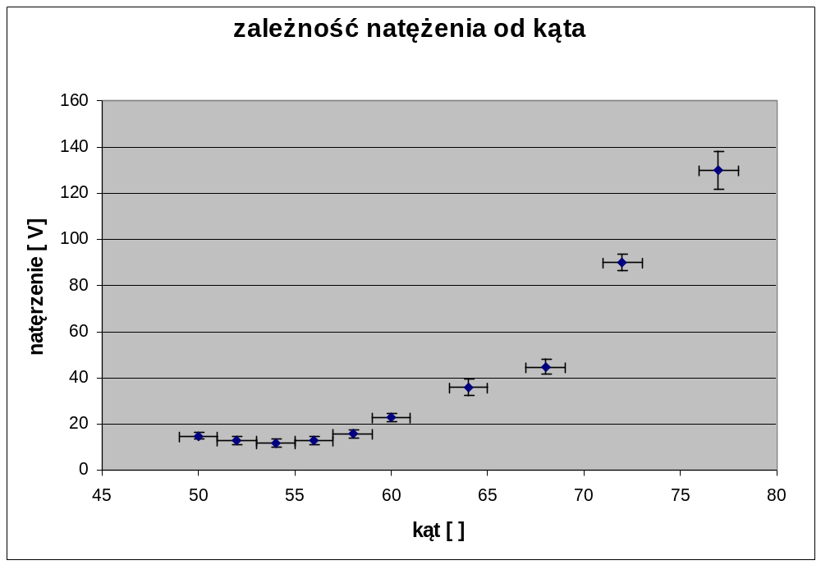

przedstawiliśmy tutaj w powiększeniu najbardziej interesującą nas część wykresu:
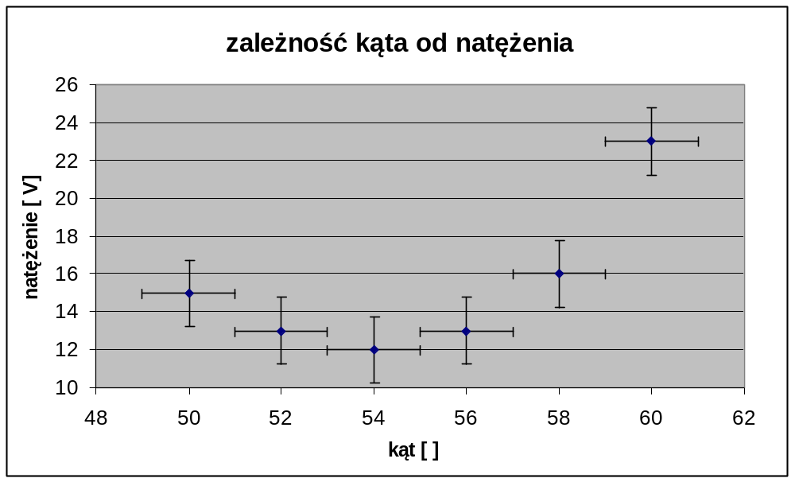

Zestawienie wyników z doświadczeń 1.A i 1.B :
Dla doświadczenia 1.A uzyskaliśmy n=1,414 ± 0,039
Dla doświadczenia 1.B uzyskaliśmy n=1,376 ± 0,024
Zakładając że nie popełniliśmy jakiegoś strasznego błędu (co jest raczej niemożliwe) uzyskujemy część wspólną n=<1,385;1,4> obliczanie błędu jest raczej zbędne, gdyż zawarty jest on w przedziale rozbieżności n.

Doświadczenie 2: Sprawdzenie prawdziwości prawa Malusa. Po ustawieniu polaryzatora na maksymalne spolaryzowanie światła ustawiliśmy analizator i ustawiliśmy go tak by przepuszczał maksymalnie dużo światła (znaleźliśmy te ustawienia pilnie śledząc natężenie światła)

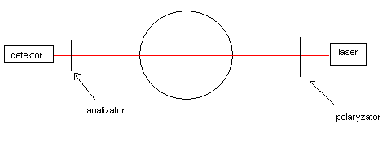

Kąt między analizatorem a polaryzatorem [stopnie] | Natężenie  [µA] | Skala | Błąd Natężenia
0 | 150 µA | 0,3mA | 7,5 µA
20 | 145 µA | 0,3mA | 7,5 µA
35 | 58 µA | 100 µA | 2,5 µA
45 | 42 µA | 100 µA | 2,5 µA
55 | 22 µA | 30 µA | 0,75 µA
75 | 1,6 µA | 10 µA | 0,25 µA
80 | 0,07 µA | 3 µA | 0,075 µA

Niestety z powyższych punktów nie jesteśmy w stanie narysować choćby zbliżonego wykresu krzywej doświadczalnej i teoretycznej.

WNIOSKI i PODSUMOWANIE:
Doświadczenia wykonane przez nas opatrzone są nie tylko błędami mierzalnymi, ale również tymi wynikającymi z naszej nieuwagi i zmęczenia, a także wynikające z tego że sprzęt, na którym pracowaliśmy nie był najwyższej klasy. Dodatkowo wyniki zostały wypaczone poprzez istnienie zewnętrznych źródeł światła. Nie jesteśmy w stanie ocenić czy obliczony przez nas współczynnik załamania n jest wyliczony z dostatecznie dużą dokładnością, ale skoro w obu doświadczeniach wyniki „pokrywają się” możemy uznać, że doświadczenie zostało przeprowadzone prawidłowo .
W przypadku prawa Malusa, wyniki, które otrzymaliśmy nie satysfakcjonują nas. Chcąc narysować zależność natężenia od kwadratu kosinusa kąta dochodzimy do wniosku, że popełniliśmy zbyt dużo błędów przy wykonywaniu pomiarów: po pierwsze wykonaliśmy zbyt mało pomiarów w okolicy kąta 90°(tj kąta prostopadłości polaryzatora i analizatora) , po drugie zbyt dużą rolę odegrało natężenie tła, które nie było stałe w trakcie wykonywania pomiarów co zupełnie uniemożliwiło narysowanie prostej doświadczalnej. Prawidłowo, krzywa teoretyczna powinna znajdować się pod krzywą doświadczalną. A spowodowane jest to właśnie natężeniem tła.

